АДМИНИСТРАЦИЯ  МУНИЦИПАЛЬНОГО РАЙОНА  «ПЕЧОРА» | 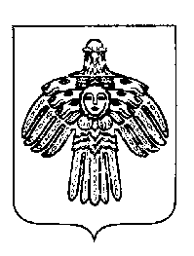 | «ПЕЧОРА»  МУНИЦИПАЛЬНÖЙ РАЙОНСА  АДМИНИСТРАЦИЯ
ПОСТАНОВЛЕНИЕ
ШУÖМ

4 февраля 2022 г.  г. Печора, Республика Коми |  | № 196

О внесении изменений в постановление
администрации МР «Печора» от 30 декабря
2021 года № 1770

администрация ПОСТАНОВЛЯЕТ:

1. Внести изменение в постановление администрации МР «Печора» от 30 декабря 2021 года № 1770 «Об утверждении муниципального задания на оказание муниципальных услуг (выполнение работ) муниципальным автономным учреждением «Печорское время» на 2022 год и плановый период 2023-2024 годов»:
1.1. пункт 3 части 3 «Порядок контроля за выполнением муниципального задания» изложить в следующей редакции:
«
Форма контроля | Периодичность | ОМСУ, ГРБС осуществляющие контроль за выполнением муниципального задания
1 | 2 | 3
Отчет о выполнении муниципального задания | Ежеквартально | Администрация муниципального района «Печора» (отдел информационно-аналитической работы и контроля администрации МР «Печора»)
».
2. Настоящее постановление вступает в силу со дня подписания и распространяется на правоотношения, возникшие с 01.02.2022 года.
3. Настоящее постановление подлежит размещению на официальном сайте администрации МР «Печора».
4. Контроль за исполнением постановления оставляю за собой.

Глава муниципального района-
руководитель администрации В.А. Серов

